**Сварка излучением**

**Сущность процесса.** Сварка пластмасс излучением основана на способности пластмасс поглощать лучистую (фотонную) энергию и за счет этого нагреваться. В результате поверхностные слои деталей из термопластов переходят в вязкотекучее состояние и с приложением необходимого давления свариваются.

Соответственно виду источника и характеру генерируемого им излучения различают следующие разновидности сварки: 1) инфракрасным (ИК) излучением; 2) светом видимого диапазона (СВД); 3) лазером (оптическим квантовым генератором).

*Особенностью сварки излучением* является отсутствие непосредственного контакта нагревательного элемента (излучателя) с нагреваемой поверхностью, что исключает необходимость применения мер по предупреждению адгезии расплава к нагревателям. При нагреве поверхностей деталей не происходит принудительного вытеснения расплава в первичный грат, не образуются подрезы на границе шва, возникающие при контактно-тепловой сварке.

Сварка излучением

97

Процесс нагрева излучением легко регулируется в широком диапазоне путем изменения мощности излучения (температуры нагрева излучателя) и расстояния до облучаемых деталей.

Не вся энергия излучения поглощается облучаемой поверхностью детали, часть потока отражается или рассеивается. Способность к поглощению излучения термопластичным материалом зависит также от содержания добавок (наполнителей, пластификаторов, стабилизаторов и т.д.). По способности поглощения лучистой энергии термопласты можно расположить в порядке возрастания следующим образом: фторопласт, полиэтилен, полипропилен, поливинилхлорид, полиамид.

Оптический источник энергии является нормально-круговым и по плотности энергии в пятне нагрева занимает промежуточное положение между газовым пламенем и электрической дугой, а по сосредоточенности близок поверхностным металлическим дугам. Излучение лампы фокусируется на изделие с помощью эллипсоидного отражателя. С целью увеличения плотности энергии в пятне нагрева используется дополнительная линзовая оптика.

Для интенсификации процесса сварку ведут на подложке из поролона, микропористой резины и толстых прорезиненных тканей черного цвета. Упругость подложек, плотно прижатых к пленкам, обеспечивает необходимое давление при сварке.

Инфракрасным излучением можно сваривать все пленки, переходящие при нагреве в вязкотекучее состояние и не требующие при сварке больших давлений (полиэтилен, ПВХ). Возможна сварка многолистовых пакетов, а также применение присадочного материала. Сварку ИК – излучением используют для сварки линолеума из ПВХ.

*Пространственное положение* *шва при сварке*: нижнее, горизонтальное, вертикальное (сверху вниз и снизу вверх), горизонтальное на вертикальной плоскости, потолочное.

Нагревать свариваемые материалы можно как сфокусированным (точечным источником), так и линейным (вытянутым пучком излучения). В качестве источника ИК – излучения при сварке термопластов используют трубчатые кварцевые лампы, неоновые лампы, металлические (никель – хромовые сплавы) и неметаллические инструменты (силитовые стержни).

Кварцевые излучатели представляют собой трубки, внутри которых находится токопроводящая спираль. В разборных нагревателях нихромовая спираль намотана на кварцевый стержень и вставлена в кварцевую трубку. Температура нагревателя 1273 – 1473 К. В газонаполненных кварцевых лампах источником излучения является вольфрамовая спираль. Температура нагрева таких ламп – 2373 К.

Часто используют силитовые излучатели. *Силит* – керамический материал на основе карбида кремния и глины. Он обладает повышенным электросопротивлением в сочетании с термостойкостью.

**Конструкция сварных соединений.** Конструктивное оформление сварных соединений и схема их сварки излучением взаимосвязаны. Основным типом соединения пленок является нахлесточное, реже применяется рантовое (Т - образное). Листы, трубы сваривают встык. Непременное условие такого соединения – равенство сечений в соединении, как по толщине, так и по ширине.

Для пленок наиболее удобная схема сварки – сборка в нахлестку и облучение снаружи (рис.60, а). При этом энергия излучения частично поглощается подложкой, которая становится дополнительным нагревателем. С увеличением толщины пленок роль подложки снижается в результате ослабления интенсивности лучистого потока.

Рис.60. Схемы сварки излучением: 1 – источник света; 2 - рефлектор; 3, 4 – свариваемые детали; 5 – подложка; 6 – прижимные ролики; 7 – отклоняющее зеркало; 8 – фокусирующая линза; 9 – выходной тубус лазера; 10 – ИК – излучатель; 11 - проекция света лампы

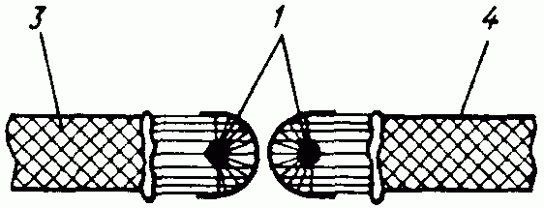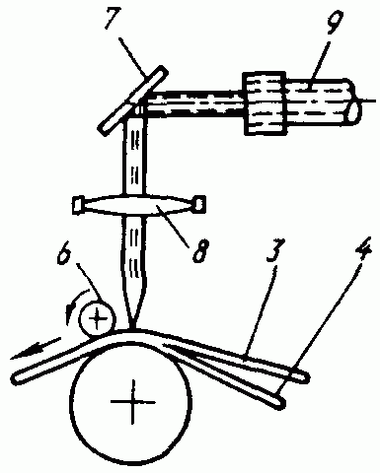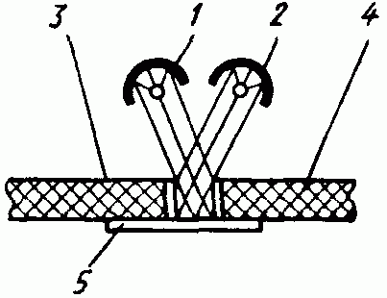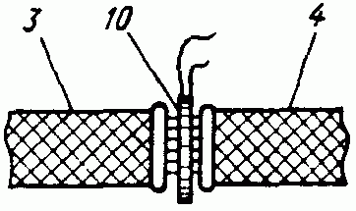

*г)*

*2*

*1*

*7*

*4*

*4*

Р

Vcв

*а)*

*1*

*2*

*11*

*4*

*6*

Р

Р

Vcв

*б)*

*6*

*6*

*4*

*2*

*1*

*11*

*в)*

*д)*

*е)*

*ж)*

*5*

По другой схеме (рис.60, б) облучение производится не на просвет, а между кромками нахлестки, т.е. нагреваются непосредственно соединяемые поверхности. Оплавленные поверхности затем прикатывают роликом с антиадгезионным покрытием. Давление должно быть таким, чтобы обеспечить течение расплава на участке, соединяемом внахлестку, но не вытягивать пленку во избежание образования гофр. В случае недостаточного охлаждения шва после сварки под давлением происходит его коробление. Поэтому при значительных скоростях сварки применяют несколько роликов, следующих один за другим.

При одностороннем нагреве толщина пленок ограничена. Предельная толщина свариваемого материала зависит от условий облучения: температуры излучателя, расстояния от излучателя до свариваемых кромок.

Сварку световым излучением листов осуществляют путем прямого (рис.60, в) или косвенного облучения (рис.60, г). При укладке линолеума на пол для получения стыкового соединения используют схему сварки с технологическим зазором (рис.60, д).

Сварка стыковых соединений может выполняться без присадки и с присадкой. В последнем случае присадочный пруток также нагревают специальным излучателем с обязательной прикаткой в технологическом зазоре или разделке.

При сварке труб и фигурных изделий используют металлические ИК – излучатели (рис.60, е).

Термомеханические циклы сварки излучением показаны на рис.61.

Сварка ИК – излучением имеет *недостаток* – при нагреве оплавляемые поверхности на протяжении всего цикла контактируют с окружающей атмосферой, что ведет к развитию окислительных и термодеструктивных процессов расплава термопласта.

Сварку лазером (рис.60, ж) эффективно используют для соединения пленок с высокими скоростями. При шовной сварке лазерная установка неподвижна, а пленка непрерывно перемещается таким образом, чтобы луч был направлен в зону контакта.

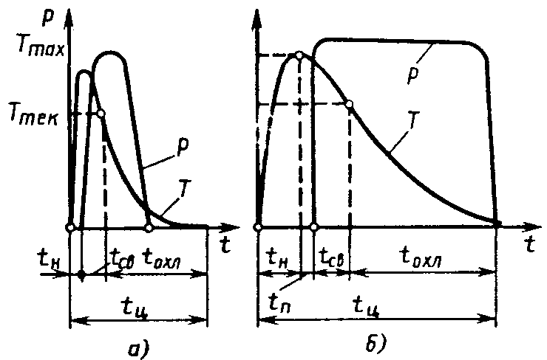

Рис. 61. Термомеханические циклы сварки излучением: а – пленки с прикаткой роликом; б – листов, труб и других изделий встык при нагреве плоским излучателем; *Тмах, Ттек* – максимальная температура и температура текучести; *Р* – давление при осадке или прижатия роликом (полозом); *tн, tсв, tохл, tц* - продолжительность нагрева, сварки, охлаждения и всего термомеханического сварочного цикла; *tп* – технологическая пауза (время удаления излучателя)

Пленки из ПВХ лазером свариваются плохо вследствие деструкции поверхностных слоев в фокусе луча.

С помощью лазера производится также резка и сверление отверстий в полимерных материалах.

*Пространственное положение* *шва при сварке*: нижнее, горизонтальное на вертикальной плоскости.

**Сварка нейтронным облучением (ядерная сварка)**

Сущность метода состоит в облучении пластмасс потоком нейтронов. Для сварки на поверхность пластмасс предварительно наносят тонкий слой соединений лития или бора. При облучении нейтронами в этих элементах возникают ядерные реакции, сопровождающиеся выделением энергии. В пограничном слое пластмассы нагреваются до вязкотекучего состояния и свариваются. В зоне соединения протекают не только диффузионные процессы, но и рекомбинация химических связей на границе контакта, ведущая к образованию неразъемного соединения. Этот способ применим для сварки пластмасс с низкой вязкостью при повышенных температурах (фторопласта, разнородных материалов). Эксперименты показывают, что этим методом удается сварить тефлон (фторопласт-4) с полиэтиленом, полистиролом, кварцем, керамикой, алюминием, медью и некоторыми другими материалами.

*Недостаток* метода ядерной сварки – неприменимость к некоторым материалам, которые под действием нейтронного облучения приобретают значительную радиоактивность.